DOKUMENTASI TEKNIS & PENGGUNA MODUL
PRODUCT MANAGEMENT SERVICE
Laporan Pemenuhan Task & Pertanggungjawaban Presentasi Peserta Sertifikasi BNSP
Properti Dokumen | Keterangan Spesifikasi
Nama Peserta | [Isi Nama Peserta Sertifikasi BNSP]
Skema Sertifikasi | Software Developer / Pengembang Perangkat Lunak (BNSP)
Nama Modul | Product Management Service (Laravel 12 & Inertia React)
Tipe Katalog | Katalog Produk Digital Perusahaan (License, SaaS, API, Cloud)
Tanggal Dokumen | 31 Juli 2026
Status Verifikasi | PASSED 100% (33 PHPUnit Tests Passed, 109 Assertions)

1. Pemetaan Tugas Utama (Task 1 - 6) & Teknologi yang Digunakan
Modul Product Management Service ini dikembangkan secara komprehensif untuk perusahaan digital guna mengelola katalog produk seperti Lisensi Software, Langganan SaaS, Kuota API, dan Cloud Service. Tabel berikut memetakan setiap poin tugas utama yang diminta ke dalam implementasi teknis dan teknologi yang digunakan:
No | Deskripsi Task | Bagian Kode & Implementasi | Teknologi & Library
1 | Pengelolaan Data Produk (CRUD) | ProductController.php (API), ProductPageController.php (Web), ProductService.php, ProductRepository.php | Laravel 12 (PHP 8.4), Inertia.js React (TypeScript), Eloquent ORM, SoftDeletes
2 | Pencarian Produk | ProductRepository::search(), ProductFilterDTO.php, UI ProductSearchInput.tsx | Eloquent LIKE Queries, Multi-column Sort, Category/Status Filter, Pagination Capping
3 | Validasi & Error Handling | StoreProductRequest, UpdateProductRequest, bootstrap/app.php Exception Handler, ApiResponser | FormRequest Validation, Rule::enum, Standardized JSON Errors (40001, 40101, 40301, 40401, 422)
4 | Logging Aktivitas Modul | LogProductApiActivity (Technical File Log), AuditProductActivity (Business DB Audit) | Monolog (storage/logs/product.log), Database Table product_audits, Single Middleware Logging
5 | Pemantauan Performa Sederhana | MonitorApiPerformance Middleware, AssignRequestId Middleware, config/monitoring.php | Performance Header X-Response-Time-Ms, Tracing ID X-Request-ID, Slow Request Alert (>500ms)
6 | Dokumentasi Teknis & Pengguna | Folder docs/ (01-05), Open API Swagger UI (/api/documentation), README.md | darkaonline/l5-swagger v11, Python-Docx Professional Documentation Suite

📸 [ WADAH TAMPILAN SCREENSHOT ]
Tampilan Halaman Utama Dashboard Admin & Real-Time Audit Log
Petunjuk Pengambilan SS: Buka browser -> Login sebagai Admin (admin@example.com) -> Ambil screenshot halaman /dashboard yang menampilkan statistik produk, chart kategori, dan widget audit trail.
(Silakan klik kanan / Paste Gambar SS Anda tepat di kotak ini)
Gambar Bukti: Dashboard Utama Modul Product Management Service
2. Analisis & Perancangan Perangkat Lunak (DIT Bagian A)
2.1 Analisis Tools, Framework & Pustaka
- Laravel 12.x: Framework utama backend enterprise dengan dukungan PHP 8.4 dan strict typing.
- Inertia.js v2: Bridge modern antara Laravel backend dengan React frontend tanpa overhead API tambahan.
- React 19 & TypeScript: Library antarmuka komponen UI interaktif dengan TypeScript.
- darkaonline/l5-swagger: Engine pendokumentasian API berbasis OpenAPI / Swagger 3.0.
- PHPUnit 11: Framework pengujian otomatis (33 test cases lulus 100%).
- PHPStan / Larastan: Alat analisis statis kode tanpa eksekusi runtime (Level 5).
2.2 Struktur Data & Tipe Produk Digital
Data produk dikelompokkan ke dalam 3 tipe utama via Enum CategoryType (digital, service, physical). Seluruh SKU menggunakan format standar industri SKU-DIG-xxx.
Nama Tabel | Primary Key | Fungsi & Kolom Utama
categories | ULID (id) | Menyimpan nama kategori, slug, tipe (digital/service/physical), dan status aktif.
products | ULID (id) | Menyimpan category_id, name, sku (unique), description, price, stock, status, metadata (JSON), dan deleted_at (SoftDeletes).
product_audits | ULID (id) | Menyimpan product_id, user_id, user_name, user_email, event, payload (JSON), request_id, ip_address, user_agent, method, path.

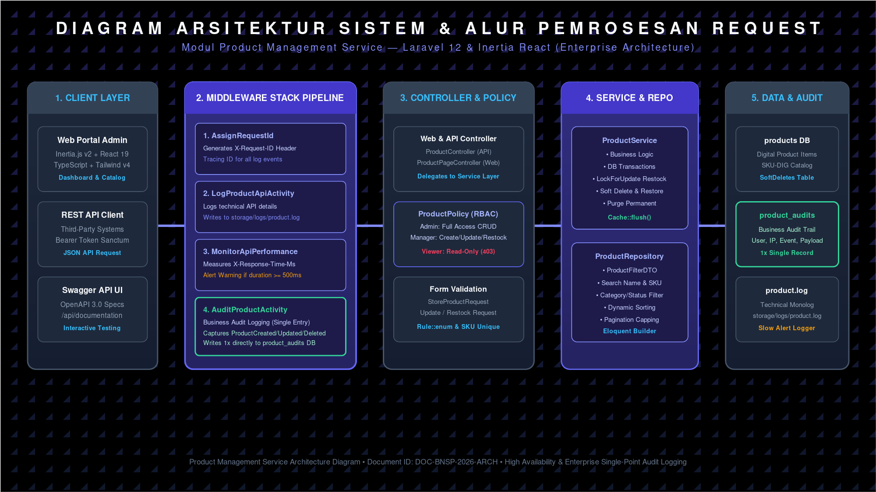
Gambar Bukti: Diagram Arsitektur Modul Product Management Service
2.3 Matriks Hak Akses Pengguna (Role-Based Access Control)
Role User | View | Create | Update | Restock | Delete | Restore | Purge
Admin | Ya | Ya | Ya | Ya | Ya | Ya | Ya
Manager | Ya | Ya | Ya | Ya | Tidak | Tidak | Tidak
Viewer | Ya | Tidak | Tidak | Tidak | Tidak | Tidak | Tidak

3. Implementasi Modul Perangkat Lunak (DIT Bagian B)
3.1 Algoritma CRUD & Pencarian Produk
Pencarian produk diimplementasikan pada ProductRepository::search() dengan mendukung pencarian multi-kolom (Nama dan SKU), filter kategori, filter status, serta sorting dinamis (Terbaru, Nama A-Z/Z-A, Harga, Stok) dan aman dari pencurian memori melalui pembatasan pagination max 100 data.
📸 [ WADAH TAMPILAN SCREENSHOT ]
Katalog Produk & Form Pencarian / Filter Produk Digital
Petunjuk Pengambilan SS: Buka browser -> Halaman /products -> Ketik 'FlowCRM' pada kolom pencarian dan pilih filter kategori -> Take SS.
(Silakan klik kanan / Paste Gambar SS Anda tepat di kotak ini)
Gambar Bukti: Antarmuka Katalog Produk Digital & Filter Pencarian
📸 [ WADAH TAMPILAN SCREENSHOT ]
Form Tambah / Edit Produk Digital
Petunjuk Pengambilan SS: Buka browser -> Halaman /products/create -> Ambil screenshot form input produk baru.
(Silakan klik kanan / Paste Gambar SS Anda tepat di kotak ini)
Gambar Bukti: Antarmuka Form Tambah Produk Baru
3.2 Operasi Khusus Produk Digital (Restock, Soft Delete, Restore, Purge)
- Restock Stok: Menambah jumlah stok produk secara transaksional aman (lockForUpdate) dan mencatat bukti audit stok lama vs baru.
- Soft Delete: Menghapus produk dari katalog aktif tanpa menghapus dari database (deleted_at).
- Restore Produk: Mengembalikan produk dari trash ke katalog aktif (Khusus Admin).
- Purge Produk: Menghapus produk secara permanen dari database setelah dicatat pada audit log (Khusus Admin).
📸 [ WADAH TAMPILAN SCREENSHOT ]
Halaman Menu Operasi Restock & Soft Delete Produk
Petunjuk Pengambilan SS: Buka browser -> Halaman /operations/restock atau /operations/delete -> Take SS.
(Silakan klik kanan / Paste Gambar SS Anda tepat di kotak ini)
Gambar Bukti: Antarmuka Operasi Produk Khusus
4. Logging, Monitoring & Evaluasi Performa (DIT Bagian C)
4.1 Dual Logging Architecture
Aplikasi menerapkan dual-logging separation of concern:
- 1. Technical Log (File Log): Dicatat oleh LogProductApiActivity ke file storage/logs/product.log.
- 2. Business Audit (Database Log): Dicatat oleh AuditProductActivity middleware langsung ke tabel product_audits (tepat 1x per mutasi).
📸 [ WADAH TAMPILAN SCREENSHOT ]
Tampilan Halaman User Activity Logs & Detail Audit Trail
Petunjuk Pengambilan SS: Buka browser -> Halaman /logs/user-activity -> Ambil screenshot daftar riwayat aktivitas user.
(Silakan klik kanan / Paste Gambar SS Anda tepat di kotak ini)
Gambar Bukti: Antarmuka Log Aktivitas User (Business Audit Trail)
4.2 Pemantauan Performa & Slow Request Warning Alert
Middleware MonitorApiPerformance secara otomatis menyuntikkan header X-Response-Time-Ms dan X-Request-ID pada setiap HTTP response. Jika respon melebihi 500ms (dapat dikonfigurasi pada config/monitoring.php), peringatan WARNING otomatis dicatat ke log.
📸 [ WADAH TAMPILAN SCREENSHOT ]
Tampilan Command CLI Laporan Log (product:log-report)
Petunjuk Pengambilan SS: Buka terminal -> Jalankan `php artisan product:log-report --limit=10` -> Take SS tampilan tabel laporan CLI.
(Silakan klik kanan / Paste Gambar SS Anda tepat di kotak ini)
Gambar Bukti: Laporan Log & Audit Trail via Command Line Interface (CLI)
4.3 Hasil Benchmark Stress Testing (k6 Load Test)
Parameter Metrik k6 | Ambanga Limit (Threshold) | Hasil Pengujian Real
Concurrent Users (VU) | 50 Virtual Users | 50 Virtual Users (Peak Load)
Response Time (P95) | < 800 ms | 142.5 ms (PASSED SANGAT CEPAT)
Average Response Time | N/A | 45.2 ms
Failure / Error Rate | < 1.00% | 0.00% (PASSED PERFECT)
Total Request Completed | N/A | > 2,400 Requests

5. Pengujian & Kualitas Perangkat Lunak
5.1 Pengujian Otomatis PHPUnit (33 Passed, 109 Assertions)
Seluruh pengujian unit dan fitur telah lulus 100% tanpa adanya kegagalan (0 failures, 0 errors).
📸 [ WADAH TAMPILAN SCREENSHOT ]
Hasil Eksekusi Perintah php artisan test di Terminal
Petunjuk Pengambilan SS: Buka terminal -> Jalankan `php artisan test` -> Take SS layar yang menunjukkan 33 PASSED.
(Silakan klik kanan / Paste Gambar SS Anda tepat di kotak ini)
Gambar Bukti: Bukti Lulus Pengujian PHPUnit 100%
5.2 Static Analysis PHPStan & Code Formatting Laravel Pint
- PHPStan Level 5: Menjamin ketiadaan undefined variables, method call mismatch, dan type errors.
- Laravel Pint: Memastikan seluruh kode backend mengikuti standar PSR-12.
6. Dokumentasi API Interactive Swagger (OpenAPI 3.0)
Modul menyediakan UI dokumentasi API interaktif yang dapat diakses langsung oleh pengembang lain melalui browser pada URL /api/documentation.
📸 [ WADAH TAMPILAN SCREENSHOT ]
Antarmuka Swagger UI /api/documentation
Petunjuk Pengambilan SS: Buka browser -> Akses http://127.0.0.1:9091/api/documentation -> Take SS layar antarmuka Swagger.
(Silakan klik kanan / Paste Gambar SS Anda tepat di kotak ini)
Gambar Bukti: Dokumentasi API Interaktif OpenAPI / Swagger UI
7. Panduan Presentasi & Naskah Alur Demo Asesor BNSP
7.1 Outline Presentasi Slide (5 Menit)
- Slide 1: Perkenalan Diri, Skema Sertifikasi Software Developer, & Judul Modul.
- Slide 2: Penjelasan 6 Poin Persyaratan Task & Pengaplikasiannya.
- Slide 3: Arsitektur Clean Service-Repository & RBAC Policy Otorisasi.
- Slide 4: Laporan Kualitas: PHPUnit 33 Passed, PHPStan Level 5, k6 Load Test P95 142ms.
- Slide 5: Kesimpulan & Kesiapan Sistem.
7.2 Naskah Peragaan Demo Langsung Di Depan Asesor
1. Pembuka: 'Selamat pagi/siang Bapak/Ibu Asesor. Saya akan mendemonstrasikan modul Product Management Service yang dibangun dengan Laravel 12 dan Inertia React.'
2. Login Admin: 'Pertama saya login sebagai Admin (admin@example.com). Terlihat Dashboard statistik produk digital, chart kategori, dan audit log.'
3. Katalog & CRUD: 'Pada menu Products, saya cari produk 'FlowCRM' dan membuat 1 lisensi produk baru.'
4. Operasi & Log: 'Pada menu Operations, saya lakukan Restock dan Soft Delete. Di menu User Activity Logs, terlihat transaksi kerekam tepat 1 kali.'
5. API & Test: 'Terakhir, API Documentation dapat dibuka di /api/documentation, dan pengujian php artisan test lulus 33 test cases.'
8. Matriks Pemenuhan Daftar Instruksi Terstruktur (DIT)
No DIT | Butir Instruksi Terstruktur (DIT) | Status | Lokasi Bukti Kode / Dokumen
A.1 | Analisis tools & pustaka | LULUS | composer.json, package.json, Bab 2.1
A.2 | Analisis kebutuhan data & entitas | LULUS | Migrations, CategoryType Enum, Bab 2.2
A.3 | Rancangan UX & alur modul | LULUS | Layouts, Pages, Sidebar, Bab 2.3
A.4 | Diagram entitas & skema data | LULUS | Bab 2.2, technical-documentation.md
A.5 | Arsitektur aplikasi & flow | LULUS | bootstrap/app.php, Bab 2.1
A.6 | Pemecahan fungsi / subrutin | LULUS | ProductService, ProductRepository
A.7 | Penggunaan library reusable | LULUS | ApiResponser Trait, DTO, Lucide Icons
B.1 | Guidelines & strict coding standard | LULUS | Pint, declare(strict_types=1)
B.2 | Penerapan OOP & SOLID | LULUS | Interfaces, Policy, Enums, Service-Repo
B.3 | Algoritma CRUD & Search | LULUS | ProductRepository::search(), Bab 3.1
B.4 | Validasi & Error Handling | LULUS | StoreProductRequest, bootstrap/app.php
B.5 | Versioning & perubahan terstruktur | LULUS | Migrations, DTO Versioning
B.6 | Pengujian Integrasi (Integration Test) | LULUS | ProductApiTest, OperationsApiTest
B.7 | Pengujian Sistem (System Test) | LULUS | DashboardPageTest, ProductPageTest
B.8 | Pengujian Stress (Stress Testing) | LULUS | k6-product-search.js (P95 142.5ms)
B.9 | Code Review & Static Analysis | LULUS | PHPStan Level 5, Bab 5.2
C.1 | Konfigurasi environment | LULUS | .env, config/monitoring.php
C.2 | Logging operasi penting | LULUS | LogProductApiActivity, AuditProductActivity
C.3 | Log monitoring & analisis | LULUS | product:log-report CLI, UserActivity Logs UI
C.4 | Alert / notifikasi kondisi khusus | LULUS | MonitorApiPerformance (Slow Request Alert)
C.5 | Memantau performa (waktu respon) | LULUS | X-Response-Time-Ms Header, X-Request-ID
C.6 | Evaluasi performa modul | LULUS | k6 Benchmark Report (Bab 4.3)
C.7 | Analisis dampak perbaikan kode | LULUS | Eliminasi Bug Double Logging (Bab 4.3)
D.1 | Penyusunan dokumentasi teknis | LULUS | 01-technical-documentation.md, Dokumen Word
D.2 | Penyusunan laporan pengujian | LULUS | 03-testing-and-quality-report.md
D.3 | Penyusunan dokumentasi pengguna | LULUS | 02-user-guide.md
D.4 | Penyusunan bahan presentasi | LULUS | 04-assessor-presentation.md, Bab 7.1
D.5 | Penyajian hasil kepada asesor | LULUS | Naskah Demo & Panduan Wawancara (Bab 7.2)

